MODELAGEM DA DEFORMAÇÃO E PERMEABILIDADE NA FORMAÇÃO JANDAÍRA (BACIA POTIGUAR): O CASO DA FURNA FEIA

Aline Theophilo Silva¹; Anderson Moraes¹; Francisco Hilário R. Bezerra²

1 Petrobras (alinet@petrobras.com.br); 2 Universidade Federal do Rio Grande do Norte

Introdução
Hoje, a compreensão dos elementos fundamentais para a criação de porosidade secundária e aumento da permeabilidade em reservatórios carbonáticos é um tema crítico para a indústria do petróleo. Determinar a relação entre o tipo de poro, a porosidade e a permeabilidade nesse tipo de rocha constitui um desafio para a caracterização de reservatórios. Apesar dos inúmeros estudos neste tema, principalmente em estratigrafia e sedimentologia, existem ainda muitas lacunas de conhecimento. Por exemplo, é comum observar uma forte dispersão dos dados em gráficos que comparam taxas de recuperação de óleo com valores de porosidade média de reservatórios carbonáticos (Fig. 1), sinalizando que fatores além da porosidade deposicional determinam a eficiência desses reservatórios. Alguns especialistas (Ehrenberg e Nadeau, 2005; Aguilera, 2006; Motaron, 2008) atribuem a boa produtividade de reservatórios carbonáticos à presença de fraturas naturais. Entretanto ainda é muito reduzido o número de estudos quantitativos em geologia estrutural, a respeito da influência da deformação frágil para o desempenho de reservatórios carbonáticos (Ehrenberg e Nadeau, 2005).
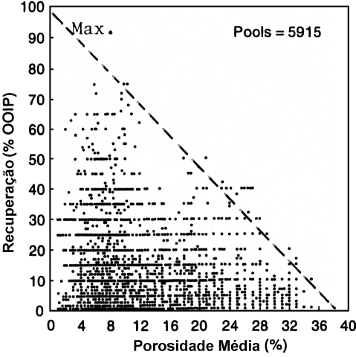
Figura 1. Taxa de recuperação por porosidade média de reservatórios (modificado de Aguilera, 2006).

Para investigar como fraturas naturais (falhas e juntas) contribuem para o aumento de permeabilidade em rochas carbonáticas estudamos na Bacia Potiguar, próximo à cidade de Baraúna (Fig. 2), uma extensa área de exposição de carbonatos da Formação Jandaíra (Turoniano-Campaniano). A Formação Jandaíra é marcada por intensa deformação pós-rifte e carstificação. Na área de estudos, longas e profundas fendas, localmente evoluindo para pequenas cavernas, são formadas pela focalização da percolação de água meteórica ao longo das falhas e juntas aflorantes, evidenciando o controle que o arcabouço estrutural exerce sobre o processo cárstico. Ali está localizada a segunda maior caverna do Estado, chamada Furna Feia, com aproximadamente 739 m de desenvolvimento linear e até 30 m de profundidade. Essa caverna também apresenta forte evidência de controle estrutural, uma vez que é preferencialmente orientada segundo a direção NW-SE e exibe fortes deflexões NE-SW (Fig. 2). Tais direções são compatíveis com o padrão de fraturamento observado em afloramentos da área de estudos (Silva, 2011).
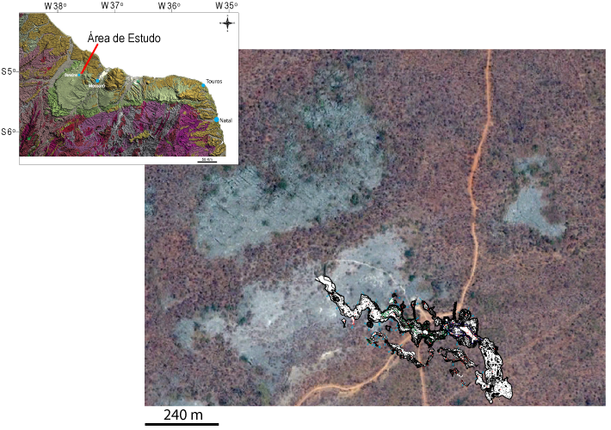
Figura 2. Localização da Furna Feia.

A modelagem numérica apresentada neste trabalho pretendeu examinar: (1) a razoabilidade do possível aumento da permeabilidade nos carbonatos da Formação Jandaíra em conseqüência do fraturamento observado; (2) se esse aumento de permeabilidade poderia ser condicionante do desenvolvimento da Furna Feia. Para isso foi utilizado o programa TECTOS (©Petrobras), que consiste em um sistema integrado de análise mecânica pelo Método dos Elementos Finitos para simulação 2D de processos em geologia estrutural e tectônica.

A Furna Feia como análogo
A definição mais comum para caverna é “uma cavidade subterrânea natural, onde uma pessoa consegue entrar”. A sua formação resulta da ação química de águas subterrâneas ligeiramente ácidas sobre rochas solúveis, tais como calcários, mármores, dolomitos e gipsita. Alguns autores (Bloom, 1998; Easterbrook, 1999) defendem que, além da composição da rocha, a presença de falhas e fraturas também é fundamental no desenvolvimento de cavernas. Easterbrook (1999) afirma que a porosidade secundária produzida pela interseção de famílias de juntas desempenha um papel importante na dissolução, porque elas permitem um maior acúmulo de água na rocha e facilita a circulação das águas subterrâneas.

Nesse trabalho investigamos se a presença de fraturas persistentemente orientadas poderia criar corredores de alta permeabilidade na Formação Jandaíra, e se esses corredores seriam condicionantes da circulação de água através da rocha, orientando o processo de dissolução e o desenvolvimento da Furna Feia. Pressupomos que processos semelhantes ocorrem em reservatórios carbonáticos e, por isso, a Furna Feia é um bom análogo para esse tipo de reservatório.

Resultados da modelagem
O modelo numérico foi construído usando uma malha estrutural triangular não-linear, com uma reologia elastoplástica não associada, onde as descontinuidades são representadas por elementos de contato. A malha contou com 9.246 nós e 18.170 elementos lineares (Fig. 3b). Para orientar a construção da malha foram mapeadas, a partir de imagens do Google Earth, as fraturas evidentes em superfície na área em torno da caverna (Fig. 3a).
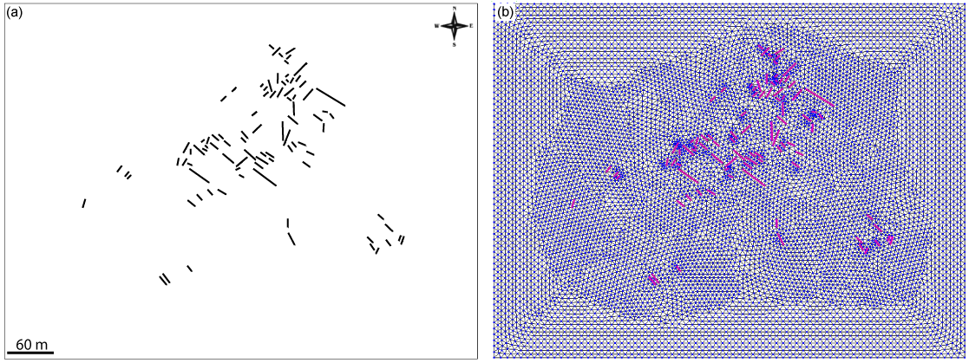
Figura 3. Modelagem da Furna Feia: (a) lineamentos estruturas extraídos manualmente da área da de estudo; (b) malha estrutural do modelo numérico.

A distribuição dos valores de Shear Rupture Ratio (RFS) observada na Figura 4 representa o quão perto a rocha está de tocar a envoltória Morh-Coulomb (Moraes, 1995). Valores de RFS iguais ou próximos a 1 (zonas vermelhas) indicam as áreas onde podem ocorrer maior dilatação e zonas de fraturas associadas. É intuitivo que nestas zonas de alta deformação o bem conhecido fenômeno da dilatância, associado ao aumento progressivo da tensão acumulada, levam ao aumento da porosidade e, conseqüentemente, na permeabilidade das fraturas preexistentes. Desta forma, a percolação de fluidos está concentrada ao longo destas zonas de fratura, trabalhando para a formação de carste.
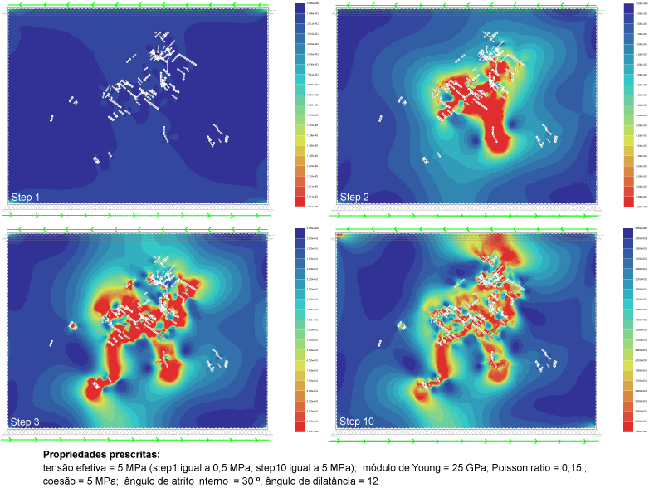
Figura 4. Resultados da modelagem com o TECTOS, utilizando um cenário de transcorrência sinistral.

Conclusão
De acordo com esta modelagem numérica, a deformação na área de estudo apresenta uma distribuição direções de fraturamento favorável à criação de zonas de alta permeabilidade por dilatação com uma quantidade muito baixa de tensão (5 MPa). Essas zonas de alta permeabilidade são capazes de focalizar a percolação de água e condicionar o crescimento da Furna Feia. Se na área de estudo existisse um reservatório de hidrocarbonetos real, possivelmente em vez de uma caverna haveria uma zona de produtividade superior.

Referências Bibliográficas
Aguilera, R. (2006). Sandstone vs. carbonate petroleum reservoirs: A global perspective on porosity-depth and porosity-permeability relationships: Discussion. AAPG Bulletin 90(5): 807-810.
Bloom, A.L. (1998). Chapter 8 - Karst and Speleology. Geomorphology: A Systematic Analysis of Late Cenozoic Landforms, New Jersey, Prentice Hall 3rd ed., p. 147 – 168.
Easterbrook, D.J. (1999). Surface Processes and Landforms. New Jersey, Prentice Hall, 2nd ed.
Ehrenberg, S. N. and Nadeau, P. H. (2005). "Sandstone vs. carbonate petroleum reservoirs: A global perspective on porosity-depth and porosity-permeability relationships." AAPG Bulletin, v. 89(4): 435-445.
Moraes, A. (1995). Estudo dos campos de tensões locais e da geração de falhas em regime extensional pelo método dos elementos finitos. Departamento de Geologia, Escola de Minas. Ouro Preto, Universidade Federal de Ouro Preto: 241 p.
Silva, A.T. (2011). The contribution of brittle deformation processes on improving hydrocarbon carbonate reservoirs: the Jandaíra Formation (Turonian - Campanian) as analogue. Tese de Doutorado, pela Università degli Studi Roma Tre (Itália), 107 p.

